|  |  |
| --- | --- |
| DIABI Florent  Étudiant – Lycée Bonaparte | Publication d’un Package nuget |

Tout d’abord, téléchargez l’application Nuget Package Explorer que vous retrouverez grâce à ce lien :https://www.microsoft.com/fr-fr/p/nuget-package-explorer/9wzdncrdmdm3#activetab=pivot:overviewtab

Une fois l’application lancée, appuyez sur « Create a new package »

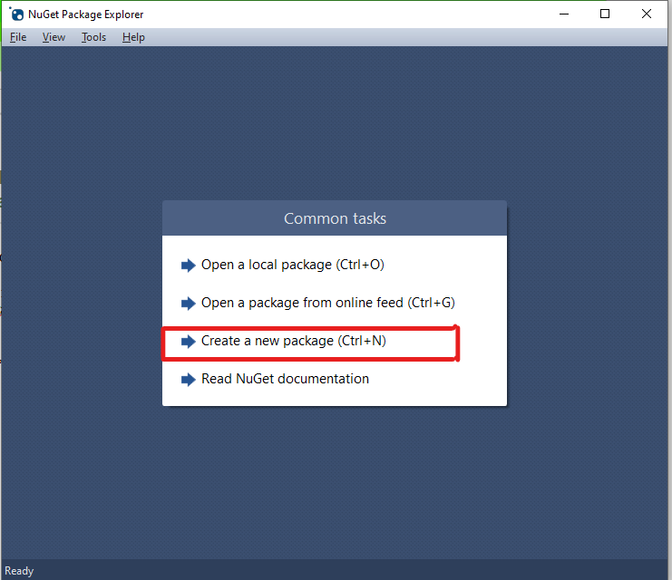

Puis sur « Edit » et « Edit MetaData »

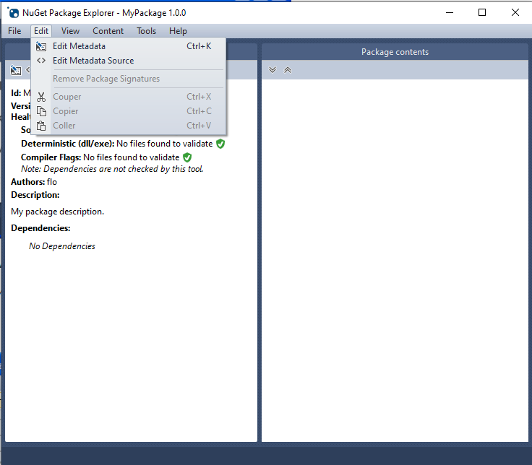

Ici vous pourrez rentrer toutes les informations nécessaires concernant votre package. Une fois terminé vous pouvez confirmer en appuyant sur le petit check vert situé en haut à gauche.

Ensuite, il faut ajouter le contenu de notre package, pour cela, appuyer sur « Content » puis sur « Add ».

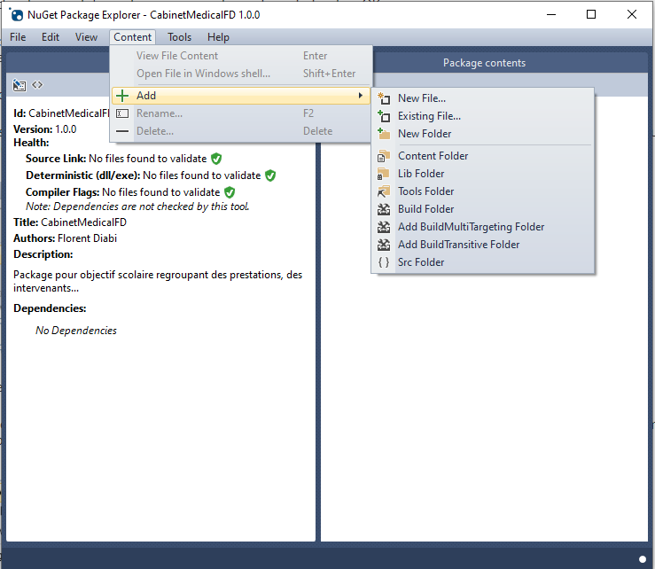

Vous allez alors créer un dossier « Lib folder » pour ensuite y glisser le contenu.Puis en faisant un clic droit sur ce dossier, nous avons la possibilité de définir plusieurs sous dossiers en fonction des versions des plateformes de développement que le package supporte.

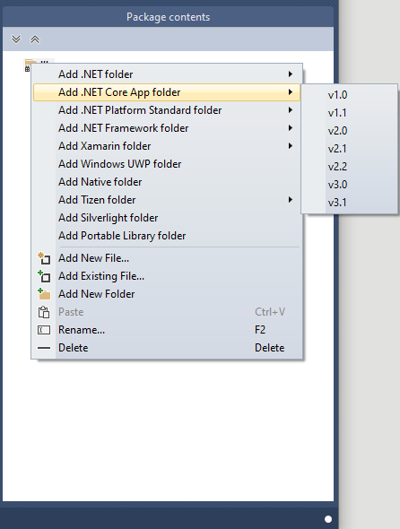

Vous effectuerez ensuite un clic droit sur ce dossier puis selectionnerez « Add existing file » où vous irez chercher le fichier qui sera le contenu de votre package.

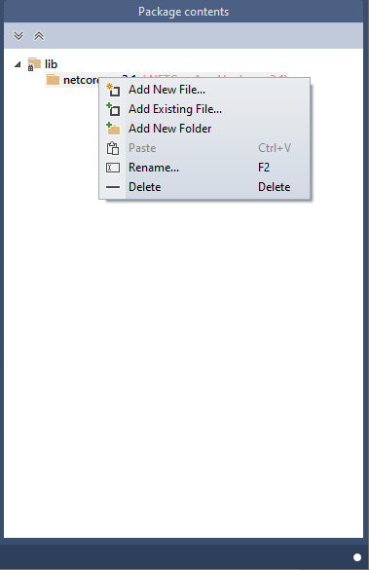

Effectuez ensuite un « Ctrl + S » afin de sauvegarder. Puis appuyer sur « File » puis « Publish » afin de le publier.

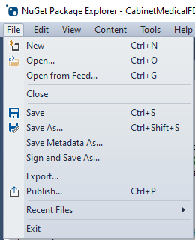

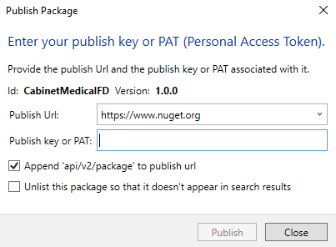

Vous sera alors demandé une clé, que vous pourrez alors retrouver ou créer ici :https://www.nuget.org/account/apikeys

Finalement, appuyer sur « Publish » après quelques secondes le message « Package Published succesfully » devrait apparaître et voilà votre package est publié.